Title: Тип и интерфейс IEcoSimplex1

USPD:RU.ECO.00001-01 90 04-1
Name: IEcoSimplex1
Short Description (max 300 char.): implements core EcoOS API
Category: MULTIPURPOSE
Type: DEVTOOL
CID: n/a
Marketplace ID: {указан на карточке компонента в формате uuid4}
Marketplace URL: https://ecoos.dev/product/n/a
Status: Draft
Modified Date: April 22, 2026
Version: 1.0

Tags: tool

Авторы | Компания
Vladimir Bashev | PeerF

Content
1. Обзор 4
1.1. Введение 4
1.2. Примечание 6
1.3. Ссылки 6
2. СТРУКТУРА ДАННЫХ И ДИСКРЕТНЫЕ ТИПЫ 8
2.1. Структура ECO_SIMPLEX_V1_T (Монолитно-интрузивная ячейка) 8
2.2. Структура ECO_SIMPLEX_ITERATOR_V1_T (Легковесный контекст-итератор) 9
2.3. Перечисление ECO_SIMPLEX_ITER_POSITION (Константы позиционирования) 10
3. СЛУЖЕБНЫЙ СЕРВИСНЫЙ ИНТЕРФЕЙС IEcoSimplex1 11
3.1. Спецификация функций интерфейса IEcoSimplex1 12
3.1.1. Функция AllocNode 12
3.1.2. Функция FreeNode 12
3.1.3. Функция ConnectNodes 12
3.1.4. Функция DisconnectPort 12
3.1.5. Функция SwapPorts 13
3.1.6. Функция CreateIterator 13
3.1.7. Функция IteratorNext 13
3.1.8. Функция IteratorHasNext 13
4. ПРАВИЛА И ИНВАРИАНТЫ ВАЛИДАЦИИ 14
5. СЦЕНАРИИ 15
5.1. Практический сценарий построения двух независимых списков 15
5.2. Односвязный линейный список 17
5.3. Двухсвязный интрузивный список 18
5.4. Ассоциативная Карта 19
5.5. Взвешенный ориентированный граф 20
5.6. ToDo 21
Приложение А: Полное IDL описание 22
Приложение Б: Описание на ЯП Си 24

1. Обзор

1.1. Введение

Настоящий документ устанавливает архитектурные требования, бинарные инварианты и правила программной реализации универсального типа интрузивных топологических данных первой версии (EcoSimplex1) в рамках операционной среды EcoOS.
Подсистема спроектирована как сервис-ориентированный вычислительный стек, предназначенный для:
- Высокопроизводительной обработки интрузивных структур данных: Обеспечения константного времени O(1) при манипуляции линейными двухсвязными последовательностями, кэш-оптимизированными бинарными деревьями поиска (Красно-Чёрными, AVL), пространственными многоветвистыми индексами (Quad-Tree, Octree, k-d Tree) и математическими взвешенными сетевыми графами.
- Обеспечения бесшовной аппаратной интеграции с кэш-памятью L1 процессора (Zero-Overhead): Полного устранения расщепления строк кэша (Split Cache Line Access) и минимизации промахов кэша первого уровня (L1 Data Cache Misses) посредством жесткого побайтового сопоставления геометрии ячеек с аппаратной строкой кэша CPU (64 байта) для эффективной работы Hardware Prefetcher.
- Стандартизации бесстейтового рантайма компиляторных тулчейнов и лексеров: Реализации нерекурсивных волновых обходов (BFS/Thompson's Wave Algorithm) и детерминизации автоматов (NFA) → (DFA) с использованием легковесных изолированных контекст-итераторов, полностью исключающих переполнение программного стека процессора (Stack Overflow) на сверхдлинных регулярных выражениях.

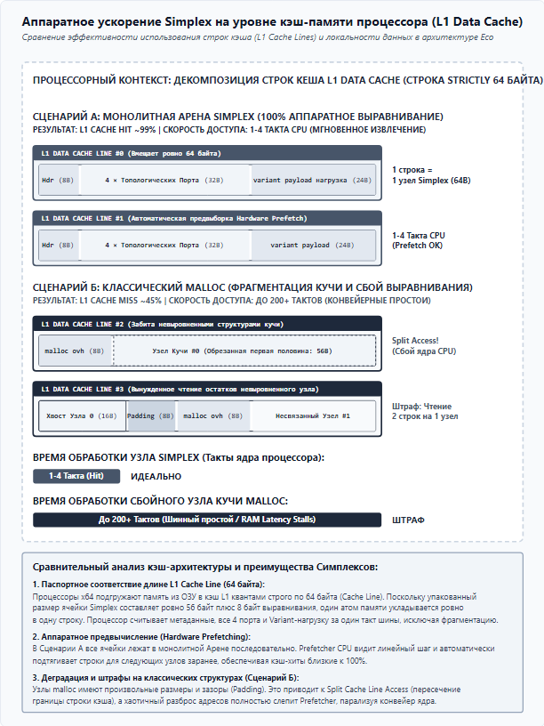

1.2. Примечание

Назначение и рамки применения
Бинарные заголовки ECO_SIMPLEX_V1_T (56 байт на x64 / 40 байт на x86) и дескрипторы ECO_SIMPLEX_ITERATOR_V1_T (24 байта на x64 / 16 байт на x86) ориентированы на сквозную аппаратную переносимость. Проектирование структур жестко подчинено стандартам ISO C89 (ANSI C), что полностью гарантирует стабильность ABI (Application Binary Interface) при сборке как устаревшими компиляторами встраиваемых систем реального времени (RTOS / DSP / микроконтроллеры), так и современными оптимизирующими компиляторами (GCC, Clang, MSVC) под целевые процессорные архитектуры x86-64, ARM64 и RISC-V.
Контракт сервиса полностью исключает скрытые побочные эффекты выделения памяти, перекладывая управление временем жизни изолированных топологических ячеек на вызывающие высокоуровневые доменные сервисы контейнеров.
Ключевые слова в документе
Для проведения автоматизированного семантического поиска в реестре USPD EcoOS, настоящему документу присвоены следующие нормативные дескрипторы:
- EcoSimplex1
- IEcoSimplex1
- Интрузивный Симплекс-Граф
- Матрица портов связи (Topology Matrix)
- Списковые и древовидные каскады (Simplex Cascading)
- Аппаратное выравнивание кэш-лайна (64 байта)
- Бесстейтовый сервис (Stateless Service-Oriented Engine)
- Управление временем жизни (ACOM/COM/XPCOM)
- Нерекурсивная волновая навигация (Stack Overflow Protection)

1.3. Ссылки

Данный параграф содержит нормативные ссылки на зарегистрированный бинарный компонент в репозитории EcoOS, а также на внешние отраслевые стандарты, формирующие математический и технический базис архитектуры.
Ссылки на компоненты экосистемы EcoOS:
- Доступен в маркетплейсе (EcoOS Registry): https://ecoos.dev
- Базовая спецификация компонентной модели: https://docs.ecoos.dev
- Служба регистрации и диспетчеризации GUID: https://ecoos.dev
Нормативно-технические внешние ссылки:
- ISO/IEC 9899:1990: Programming languages — C (ANSI C89 / ISO C90). Международный стандарт языка программирования Си.
- IEEE Std 1003.1-2017 (POSIX.1): Regular Expressions and State Machine Mechanics. Отраслевой стандарт обработки регулярных выражений и механики конечных автоматов.
- Intel® 64 and IA-32 Architectures Optimization Reference Manual: Раздел L1/L2 Data Cache Line Alignment (64-byte chunks). Инструкции по оптимизации выравнивания кэш-строк процессоров.
- ГОСТ 19.402-78: Единая система программной документации (ЕСПД). Описание программы. Требования к содержанию и оформлению.
- ГОСТ 19.401-78: Единая система программной документации (ЕСПД). Текст программы. Требования к содержанию и оформлению.

2. СТРУКТУРА ДАННЫХ И ДИСКРЕТНЫЕ ТИПЫ

2.1. Структура ECO_SIMPLEX_V1_T (Монолитно-интрузивная ячейка)

typedef [public] struct ECO_SIMPLEX_V1_T {

uint32_t ref_count;
uint16_t node_flags;
uint8_t struct_type;
uint8_t layout_align;

voidptr_t ports[4];

ECO_VARIANT_V1_T variant;

} ECO_SIMPLEX_V1_T;
Является основным атомом памяти Арены и графа. Имеет фиксированный размер 64 байта на x64 (40 байт на x86), что позволяет ей целиком укладываться в одну строку кэша процессора L1.

- ref_count (целое беззнаковое, 32 бита / 4 байта): Атомарный счетчик активных ссылок, управляющий жизненным циклом итераторов и разделяемых узлов в многопоточной среде.
- node_flags (целое беззнаковое, 16 бит / 2 байта): Битовая карта системных флагов конфигурации. Задает топологическую роль узла в пуле (сегменты вычислений, управления и разметки: SIMPLE_HDR, LINE, TREE, CASCADE).
- struct_type (целое беззнаковое, 8 бит / 1 байт): Логический маркер активной абстракции контейнера (указывает рантайму, как именно интерпретировать матрицу связей — например, список LIST_2D_T, карта MAP_T, граф GRAPH_T).
- layout_align (целое беззнаковое, 8 бит / 1 байт): Выравнивание физического адреса ячейки в Арене памяти, выраженное в степени двойки.
- ports[4] (массив указателей voidptr_t, 16 байт на x86 / 32 байта на x64): Топологическая матрица связей. Массив из 4 прямых аппаратных адресов ОЗУ, ведущих на соседние узлы ECO_SIMPLEX_V1_T. В зависимости от struct_type мапится компилятором в указатели NEXT/PREV, LEFT/RIGHT/PARENT или FIRST_EDGE/NEXT_EDGE/TARGET.
- variant (структура ECO_VARIANT_V1_T, строго 16 байт): Унифицированная кроссплатформенная Orange-зона полезной нагрузки. Хранит дескриптор типа, флаги балансировки meta, 32-битный индекс id (ключ или токен лексера) и регистровое union-объединение значений value.

2.2. Структура ECO_SIMPLEX_ITERATOR_V1_T (Легковесный контекст-итератор)

typedef [public] struct ECO_SIMPLEX_ITERATOR_V1_T {
uint64_t container_head;
uint64_t current_node;
uint16_t container_type;
uint16_t state_flags;
uint64_t traverse_stack;
} ECO_SIMPLEX_ITERATOR_V1_T;

Упакованный блок метаданных рантайма, хранящий стековый контекст навигации пользователя. Обеспечивает последовательный и нерекурсивный волновой обход глубоких графов автоматов без аллокаций памяти в куче.
- container_head (целое беззнаковое, 64 бита / 8 байт): Физический адрес головы-стража (Sentinel Node), выступающий жестким барьером зацикливания итератора.
- current_node (целое беззнаковое, 64 бита / 8 байт): Текущий рабочий физический курсор, сфокусированный на адресе полезной нагрузки variant активного Симплекса.
- container_type (целое беззнаковое, 16 бит / 2 байта): Системный маркер типа обходимой коллекции, определяющий правила инкремента и шага.
- state_flags (целое беззнаковое, 16 бит / 2 байта): Внутренние служебные битовые флаги навигации и контроля направления обхода.
- traverse_stack (целое беззнаковое, 64 бита / 8 байт): Хэндл локального нерекурсивного вектора возврата, защищающий программный стек CPU от переполнения (Stack Overflow).

2.3. Перечисление ECO_SIMPLEX_ITER_POSITION (Константы позиционирования)

typedef [public] enum ECO_SIMPLEX_ITER_POSITION {
ECO_SIMPLEX_ITER_BEGIN = 0,
ECO_SIMPLEX_ITER_END = 1,
ECO_SIMPLEX_ITER_CUSTOM = 2
} ECO_SIMPLEX_ITER_POSITION;

Задает детерминированные стратегии для начальной инициализации курсора итератора при его привязке к топологическому контейнеру.
- ECO_SIMPLEX_ITER_BEGIN (0): Направить курсор на первый валидный информационный узел данных графа/цепочки.
- ECO_SIMPLEX_ITER_END (1): Выставить курсор в позицию за последним элементом (в системный адрес NULL / барьер завершения).
- ECO_SIMPLEX_ITER_CUSTOM (2): Принудительно установить курсор на произвольный физический адрес узла, переданный пользователем.

3. СЛУЖЕБНЫЙ СЕРВИСНЫЙ ИНТЕРФЕЙС IEcoSimplex1
Согласно выбранной сервис-ориентированной бесстейтовой архитектуре EcoOS, данный интерфейс является пассивным движком-вычислителем. Он не содержит внутреннего состояния или привязанных к объекту коллекций, а оперирует внешними адресами узлов, переданными в качестве параметров.

[
object,
uuid(00000000-0000-0000-0000-0001FDFEFF),
pointer_default(unique)
]
interface IEcoSimplex1 : IEcoUnknown
{
int16_t AllocNode(
[in] uint8_t structType,
[out, retval] ECO_SIMPLEX_V1_T** ppNode
);

int16_t FreeNode(
[in] ECO_SIMPLEX_V1_T* pNode
);

int16_t ConnectNodes(
[in] ECO_SIMPLEX_V1_T* pSourceNode,
[in] uint32_t portIndex,
[in] ECO_SIMPLEX_V1_T* pTargetNode
);

int16_t DisconnectPort(
[in] ECO_SIMPLEX_V1_T* pNode,
[in] uint32_t portIndex,
[out, retval] ECO_SIMPLEX_V1_T** ppOutNode
);

int16_t SwapPorts(
[in] ECO_SIMPLEX_V1_T* pNode,
[in] uint32_t portIndexA,
[in] uint32_t portIndexB
);

int16_t CreateIterator(
[in] ECO_SIMPLEX_V1_T* pContainerSentinel,
[in] uint32_t initPosition,
[out] ECO_SIMPLEX_ITERATOR_V1_T* pIterator
);

int16_t IteratorNext(
[in, out] ECO_SIMPLEX_ITERATOR_V1_T* pIterator
);

bool_t IteratorHasNext(
[in] ECO_SIMPLEX_ITERATOR_V1_T* pIterator
);
};

3.1. Спецификация функций интерфейса IEcoSimplex1

3.1.1. Функция AllocNode
Функция выделяет чистую ячейку фиксированной геометрии ECO_SIMPLEX_V1_T из непрерывного пула Арены памяти и инициализирует её базовые метаданные.
- structType ([in] uint8_t): Тип логического контейнера, под который размечается ячейка.
- ppNode ([out, retval] ECO_SIMPLEX_V1_T**): Указатель, принимающий адрес выделенной физической ячейки в Арене.
- Возвращаемое значение: int16_t (0 при успехе, код ошибки EcoOS при сбое).

3.1.2. Функция FreeNode
Функция освобождает ячейку памяти, сбрасывая её маркеры и каскадно возвращая её блок в список свободных элементов (Free List) текущей Арены для повторного использования.
- pNode ([in] ECO_SIMPLEX_V1_T*): Прямой адрес удаляемой из Арены ячейки.
- Возвращаемое значение: int16_t.

3.1.3. Функция ConnectNodes
Функция устанавливает прямую аппаратную связь между двумя узлами, записывая физический адрес целевой ячейки в выбранный индекс слота портов (0–3) источника.
- pSourceNode ([in] ECO_SIMPLEX_V1_T*): Адрес узла-источника связи.
- portIndex ([in] uint32_t): Индекс целевого слота в матрице портов (строго от 0 до 3).
- pTargetNode ([in] ECO_SIMPLEX_V1_T*): Физический адрес узла, на который направляется связь.
- Возвращаемое значение: int16_t.

3.1.4. Функция DisconnectPort
Функция разрывает активную топологическую связь в указанном слоте порта узла, зануляет этот слот системным NULL (0x0) и возвращает прямой указатель на «осиротевшую» ячейку памяти, которая была отключена.
- pNode ([in] ECO_SIMPLEX_V1_T*): Адрес узла, у которого отключается порт.
- portIndex ([in] uint32_t): Индекс очищаемого слота матрицы портов (0–3).
- ppOutNode ([out, retval] ECO_SIMPLEX_V1_T**): Указатель, принимающий адрес отключенной от порта ноды (для предотвращения утечек памяти).
- Возвращаемое значение: int16_t.

3.1.5. Функция SwapPorts
Функция атомарно меняет местами физические адреса указателей в двух слотах матрицы портов одного узла. Применяется для выполнения константных поворотов сбалансированных деревьев (Tree Rotation) за 1 такт шины без копирования полезной нагрузки.
- pNode ([in] ECO_SIMPLEX_V1_T*): Адрес узла, внутри которого переставляются порты.
- portIndexA ([in] uint32_t): Индекс первого коммутируемого слота.
- portIndexB ([in] uint32_t): Индекс второго коммутируемого слота.
- Возвращаемое значение: int16_t.

3.1.6. Функция CreateIterator
Функция формирует и инициализирует стековую структуру рантайм-курсора ECO_SIMPLEX_ITERATOR_V1_T, привязывая её к конкретному узлу-стражу (Sentinel Node) выбранного контейнера.
- pContainerSentinel ([in] ECO_SIMPLEX_V1_T*): Адрес головы-стража обходимой коллекции.
- initPosition ([in] uint32_t): Начальная стратегия размещения курсора (см. п. 2.1.3).
- pIterator ([out] ECO_SIMPLEX_ITERATOR_V1_T*): Адрес пользовательской структуры итератора, заполняемой сервисом.
- Возвращаемое значение: int16_t.

3.1.7. Функция IteratorNext
Функция осуществляет сдвиг физического курсора current_node внутри переданной структуры итератора на следующий логический элемент, руководствуясь топологическими правилами обхода данного контейнера.
- pIterator ([in, out] ECO_SIMPLEX_ITERATOR_V1_T*): Адрес изменяемой структуры итератора.
- Возвращаемое значение: int16_t.

3.1.8. Функция IteratorHasNext
Функция верифицирует состояние курсора внутри структуры итератора, проверяя, не уперлась ли навигация в финальную терминальную границу или барьер циклического возврата к узлу-стражу.
- pIterator ([in] ECO_SIMPLEX_ITERATOR_V1_T*): Адрес проверяемой структуры итератора.
- Возвращаемое значение: boolean (true — если за курсором есть доступные элементы, false — если достигнут конец).

4. ПРАВИЛА И ИНВАРИАНТЫ ВАЛИДАЦИИ

Инварианты геометрической конфигурации (Topology & Port Bounds)
- Правило 4.1.1 (Контроль циклических барьеров): Движок обязан блокировать операции удаления, если в контейнере остался один узел, помеченный флагом SIMPLE_HDR. Голова-страж (Sentinel) имеет бесконечный жизненный цикл и не может быть удалена методами навигации.
- Правило 4.1.2 (Максимальный индекс коммутации): Номер коммутируемого порта portIndex не может превышать значение 3. При попытке адресации portIndex >= 4 движок обязан вернуть аппаратное прерывание шины.
- Правило 4.1.3 (Ограничения древовидной разметки): Если в поле struct_type установлена маска ECO_VARIANT_1_MAP_T, методы связывания обязаны верифицировать перекрестный инвариант: узел, прописанный в ports (LEFT) или ports (RIGHT) дочерней ячейки, обязан в своем порту ports (PARENT) содержать обратный адрес родителя.
Сценарий валидации 4.1 (Код на Си в стандарте ISO C89):
int16_t EcoSimplex_ValidatePortBounds(const ECO_SIMPLEX_V1_T* pNode, uint32_t portIndex) {
/* СТРОГИЙ СТАНДАРТ C89 */
uint16_t layout;

if (pNode == 0) {
return -1; /* Ошибка: нулевой указатель ячейки */
}

layout = pNode->node_flags & 0x000F;

if (portIndex >= 4) {
return -2; /* Ошибка: индекс порта выходит за границы матрицы Simplex */
}

if (layout == 0x0001 && portIndex == 3) {
return -3; /* Ошибка: в бинарных деревьях порт 3 заблокирован ABI */
}

return 0; /* Валидация пройдена успешно */
}

5. СЦЕНАРИИ

5.1. Практический сценарий построения двух независимых списков

В силу того, что интерфейс IEcoSimplex1 является абсолютно бесстейтовым сервисом, независимость коллекций в ОЗУ определяется исключительно адресами создаваемых Голов-Стражей (Sentinel Nodes). Ниже приведен рабочий пример построения двух изолированных двухсвязных списков (Списка А и Списка Б) в рамках единой общей Арены памяти.

Сценарий коммутации (Код на Си в стандарте ISO C89):

int16_t BuildTwoIndependentLists(IEcoSimplex1* pService) {
/* Объявление переменных */
ECO_SIMPLEX_V1_T* pSentinelListA = 0;
ECO_SIMPLEX_V1_T* pSentinelListB = 0;
ECO_SIMPLEX_V1_T* pNodeA1 = 0;
ECO_SIMPLEX_V1_T* pNodeB1 = 0;
int16_t res = 0;

if (pService == 0) {
return -1;
}

/* 1. ИНИЦИАЛИЗАЦИЯ ПЕРВОГО НЕЗАВИСИМОГО СПИСКА (Список А) */

res = pService->pVTbl->AllocNode(pService, 0x92, &pSentinelListA); /* 0x92 = LIST_2D_T */
if (res != 0 || pSentinelListA == 0) return res;
pSentinelListA->node_flags = 0x0001; /* Маркер Узла-Стража (SIMPLE_HDR) */

res = pService->pVTbl->AllocNode(pService, 0x92, &pNodeA1);
if (res != 0 || pNodeA1 == 0) return res;
pNodeA1->variant.type = 0x09; /* ECO_VARIANT_1_INT32_T */
pNodeA1->variant.id = 101;
pNodeA1->variant.value.u.d_s = 555; /* Данные Списка А */

/* Связываем порты: SentinelA.NEXT = NodeA1, NodeA1.PREV = SentinelA */
pService->pVTbl->ConnectNodes(pService, pSentinelListA, 0, pNodeA1); /* 0 = LIST_PORT_NEXT */
pService->pVTbl->ConnectNodes(pService, pNodeA1, 1, pSentinelListA); /* 1 = LIST_PORT_PREV */
pService->pVTbl->ConnectNodes(pService, pSentinelListA, 2, pNodeA1); /* 2 = LIST_PORT_TAIL */

/* 2. ИНИЦИАЛИЗАЦИЯ ВТОРОГО НЕЗАВИСИМОГО СПИСКА (Список Б) */

res = pService->pVTbl->AllocNode(pService, 0x92, &pSentinelListB); /* Выделяет новый адрес */
if (res != 0 || pSentinelListB == 0) return res;
pSentinelListB->node_flags = 0x0001;

res = pService->pVTbl->AllocNode(pService, 0x92, &pNodeB1);
if (res != 0 || pNodeB1 == 0) return res;
pNodeB1->variant.type = 0x62; /* ECO_VARIANT_1_CHAR_T */
pNodeB1->variant.id = 102;
pNodeB1->variant.value.u.b0 = 'W'; /* Данные Списка Б */

/* Связываем порты Списка Б: SentinelB.NEXT = NodeB1, NodeB1.PREV = SentinelB */
pService->pVTbl->ConnectNodes(pService, pSentinelListB, 0, pNodeB1);
pService->pVTbl->ConnectNodes(pService, pNodeB1, 1, pSentinelListB);
pService->pVTbl->ConnectNodes(pService, pSentinelListB, 2, pNodeB1);

return 0; /* Оба изолированных списка успешно сформированы */
}

5.2. Односвязный линейный список

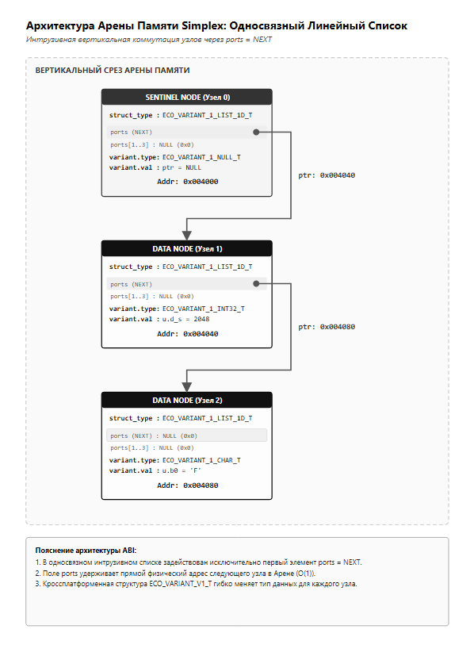

5.3. Двухсвязный интрузивный список

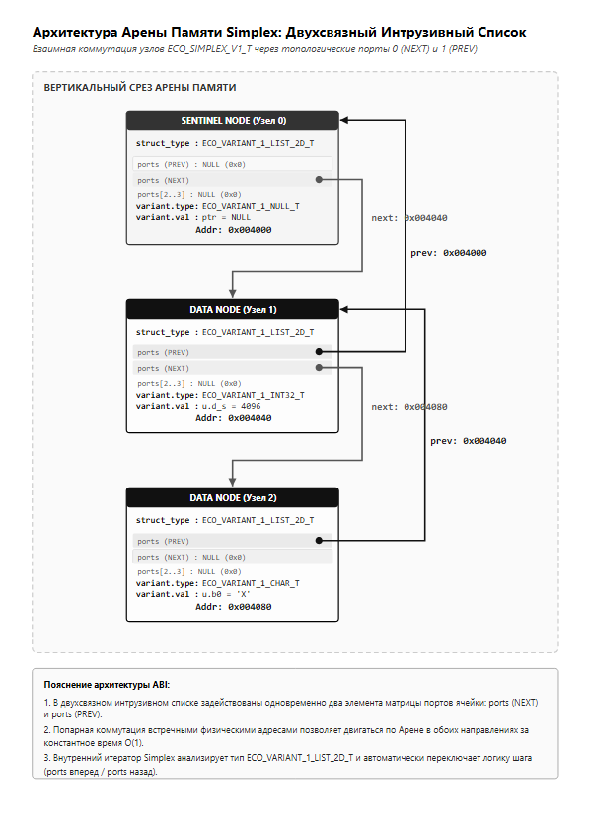

5.4. Ассоциативная Карта

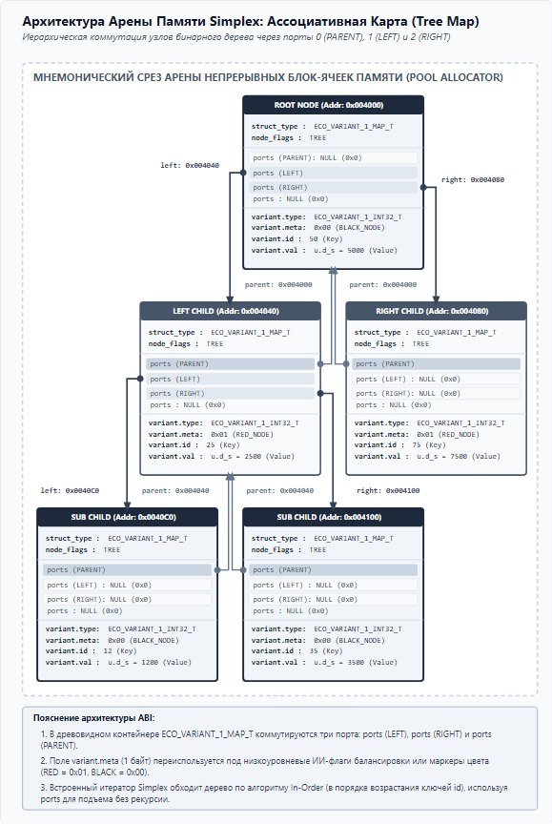

5.5. Взвешенный ориентированный граф

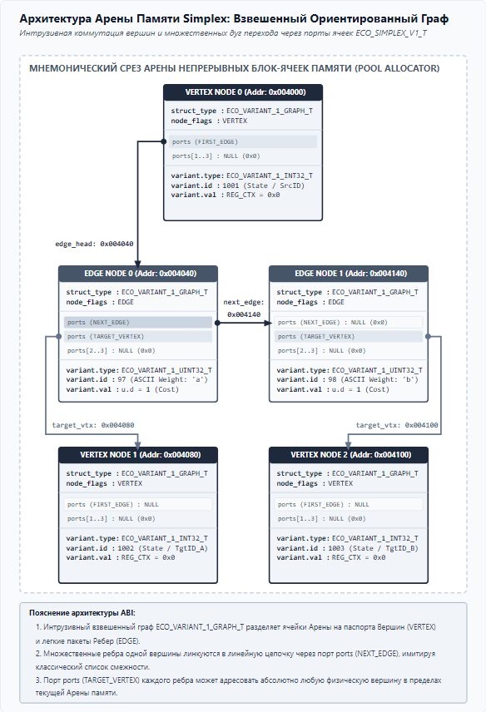

5.6. ToDo

Приложение А: Полное IDL описание

/*
* <summary>
* Stateless Service-Oriented Eco IDL Specification for Simplex V1
* </summary>
* <description>
* This file defines the interface contract for a stateless domain service
* that manipulates intrusive memory cells (ECO_SIMPLEX_V1_T) directly
* via raw hardware memory pointers.
* </description>
*/
#include "IEcoBase1.idl"
/* ========================================================================== */
/* CORE ABI STRUCTURE DEFINITIONS & DESCRIPTORS */
/* ========================================================================== */
/* Monolithic Intrusive Memory Cell (Graph/Topology Atom) */
typedef [public] struct ECO_SIMPLEX_V1_T {
/* Block 1: Management & Execution Metadata (8 Bytes fixed) */
uint32_t ref_count; /* Atomic reference counter for node lifecycle tracking */
uint16_t node_flags; /* Binary status masks (e.g., SIMPLE_HDR, LINE, TREE) */
uint8_t struct_type; /* Active logical abstraction container ID (e.g., MAP_T) */
uint8_t layout_align; /* Memory pool/Arena physical byte alignment exponent */
/* Block 2: Topological Connection Matrix (16 Bytes on x86 / 32 Bytes on x64) */
voidptr_t ports[4]; /* Array of direct hardware RAM pointers to adjacent atoms */
/* Block 3: Cache-aligned Payload Block (Strictly 16 Bytes) */
ECO_VARIANT_V1_T variant; /* Uniform cross-platform unified variant record */
} ECO_SIMPLEX_V1_T;
/* Interface Pointer Type Descriptor alias */
typedef ECO_SIMPLEX_V1_T* ECO_SIMPLEX_V1_PTR_t;
/* Lightweight Runtime Context Cursor for Sequenced or Non-recursive Wave Walks */
typedef [public] struct ECO_SIMPLEX_ITERATOR_V1_T {
uint64_t container_head; /* Physical address of the guard Sentinel Node (Loop barrier) */
uint64_t current_node; /* Current active cursor tracking target variant address */
uint16_t container_type; /* Engine collection marker governing traversal step rules */
uint16_t state_flags; /* Local inner state bitmasks for navigational tracking */
uint64_t traverse_stack; /* Handle to non-recursive dynamic graph traversal context */
} ECO_SIMPLEX_ITERATOR_V1_T;
/* Core positional strategies for Simplex iterator initialization */
typedef [public] enum ECO_SIMPLEX_ITER_POSITION {
ECO_SIMPLEX_ITER_BEGIN = 0, /* Direct cursor to the first valid data node */
ECO_SIMPLEX_ITER_END = 1, /* Position cursor past the tail (System NULL) */
ECO_SIMPLEX_ITER_CUSTOM = 2 /* Force cursor to a specific custom node pointer */
} ECO_SIMPLEX_ITER_POSITION;
/* ========================================================================== */
/* CORE TOPOLOGY INTERFACE CONTRACT */
/* ========================================================================== */
[
object,
uuid(00000000-0000-0000-0000-0001FDFEFF),
pointer_default(unique),
helpstring("IEcoSimplex1: Low-level Atom Factory and Port Commutator Interface")
]
interface IEcoSimplex1 : IEcoUnknown
{
/* --- Group 1: Memory Pool Allocation & Arena Lifecycle Management --- */
[helpstring("Allocates a clean, fixed-geometry memory cell from the monolithic Arena pool")]
int16_t AllocNode(
[in] uint8_t structType,
[out, retval] ECO_SIMPLEX_V1_T** ppNode
);
[helpstring("Decrements ref_count and cascades the atom back to the Arena free block list")]
int16_t FreeNode(
[in] ECO_SIMPLEX_V1_T* pNode
);
/* --- Group 2: Low-Level Intrusive Topology Commutation --- */
[helpstring("Establishes a direct hardware link between two nodes via chosen slot index (0-3)")]
int16_t ConnectNodes(
[in] ECO_SIMPLEX_V1_T* pSourceNode,
[in] uint32_t portIndex,
[in] ECO_SIMPLEX_V1_T* pTargetNode
);
[helpstring("Severs an active connection at the given slot index, reverting address to NULL")]
int16_t DisconnectPort(
[in] ECO_SIMPLEX_V1_T* pNode,
[in] uint32_t portIndex,
[out, retval] ECO_SIMPLEX_V1_T** ppOutNode
);
[helpstring("Atomically swaps link addresses in two slots of a node to execute tree rotations")]
int16_t SwapPorts(
[in] ECO_SIMPLEX_V1_T* pNode,
[in] uint32_t portIndexA,
[in] uint32_t portIndexB
);
/* --- Group 3: Navigational Iterators & Enumeration Controls --- */
[helpstring("Initializes a new runtime cursor bound to the target container Sentinel node")]
int16_t CreateIterator(
[in] ECO_SIMPLEX_V1_T* pContainerSentinel,
[in] uint32_t initPosition,
[out] ECO_SIMPLEX_ITERATOR_V1_T* pIterator
);
[helpstring("Increments the tracking cursor position following inner collection rules")]
int16_t IteratorNext(
[in, out] ECO_SIMPLEX_ITERATOR_V1_T* pIterator
);
[helpstring("Verifies if the traversal cursor has reached the terminal Sentinel boundary")]
bool_t IteratorHasNext(
[in] ECO_SIMPLEX_ITERATOR_V1_T* pIterator
);
};

Приложение Б: Описание на ЯП Си

